**LAPORAN PRAKTIK**

**ALGORITMA DAN PEMROGRAMAN LANJUTAN**

**PERTEMUAN KE – 3**



**Disusun Oleh :**

**NAMA : TARISA DWI SEPTIA**

**NIM : 205410126**

**JURUSAN : TEKNIK INFORMATIKA**

**JENJANG : S1**

**Laboratorium Terpadu**

**Sekolah Tinggi Management Informatika Komputer**

**AKAKOM**

**YOGYAKARTA**

**2021**

**ARRAY 1 DIMENSI**

1. **Tujuan**

* Dapat enjelaskan konsep array 1dimensi
* Dapat menjelaskan perbedaan array dengan data
* Dapat merencanakan struktur data dalam bentuk array 1 dimensi
* Dapat mengaplikasikan array

1. Praktik
2. 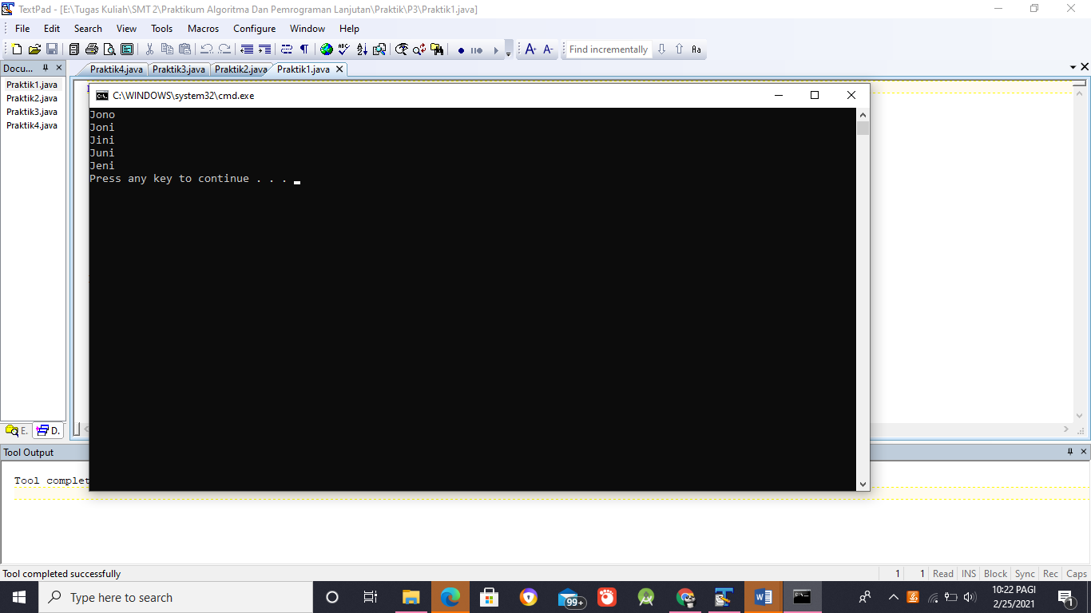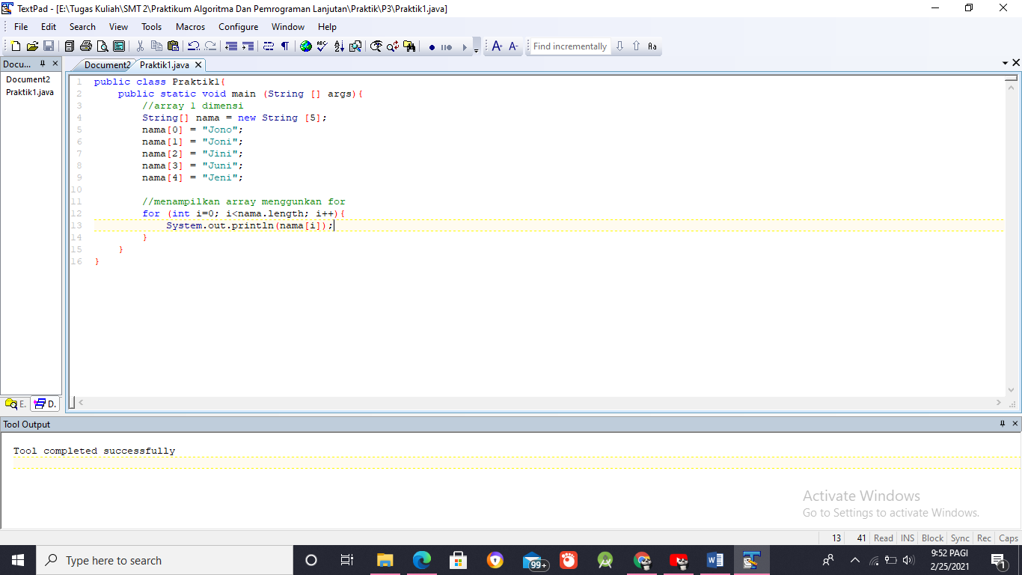Deklarasi dan inisialisasi array 1-dimensi, kemudian ditampilkan menggunakan for
3. 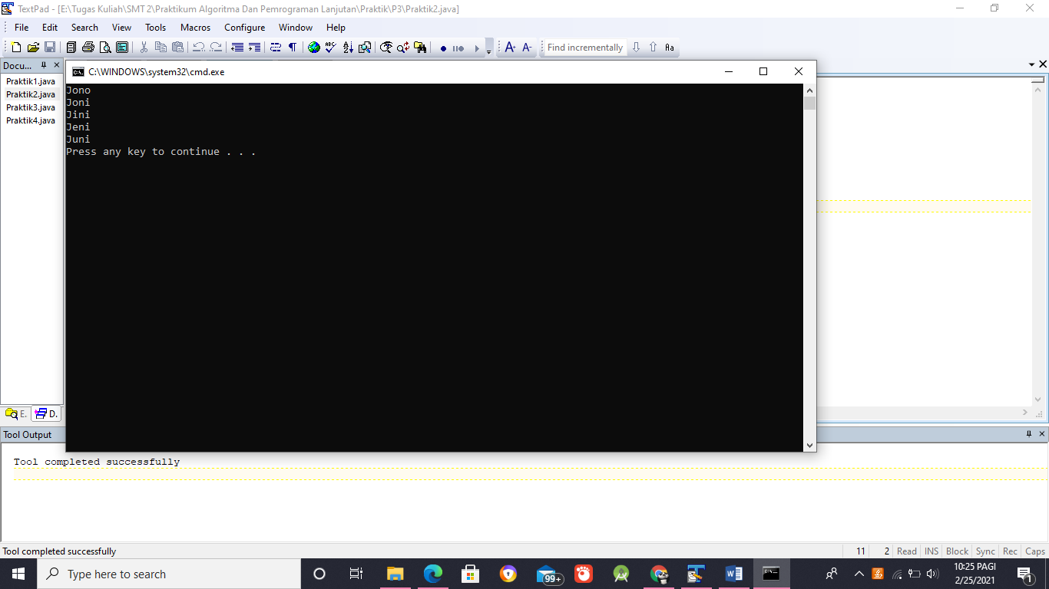Modifikasi program nomor 1 sehingga deklarasi dan inisialisasi array dilakukan dalam satu langkah. Menampilkan array menggunakan foreach. Bandingkan dengan program nomor 1 dan jelaskan dalam laporan.

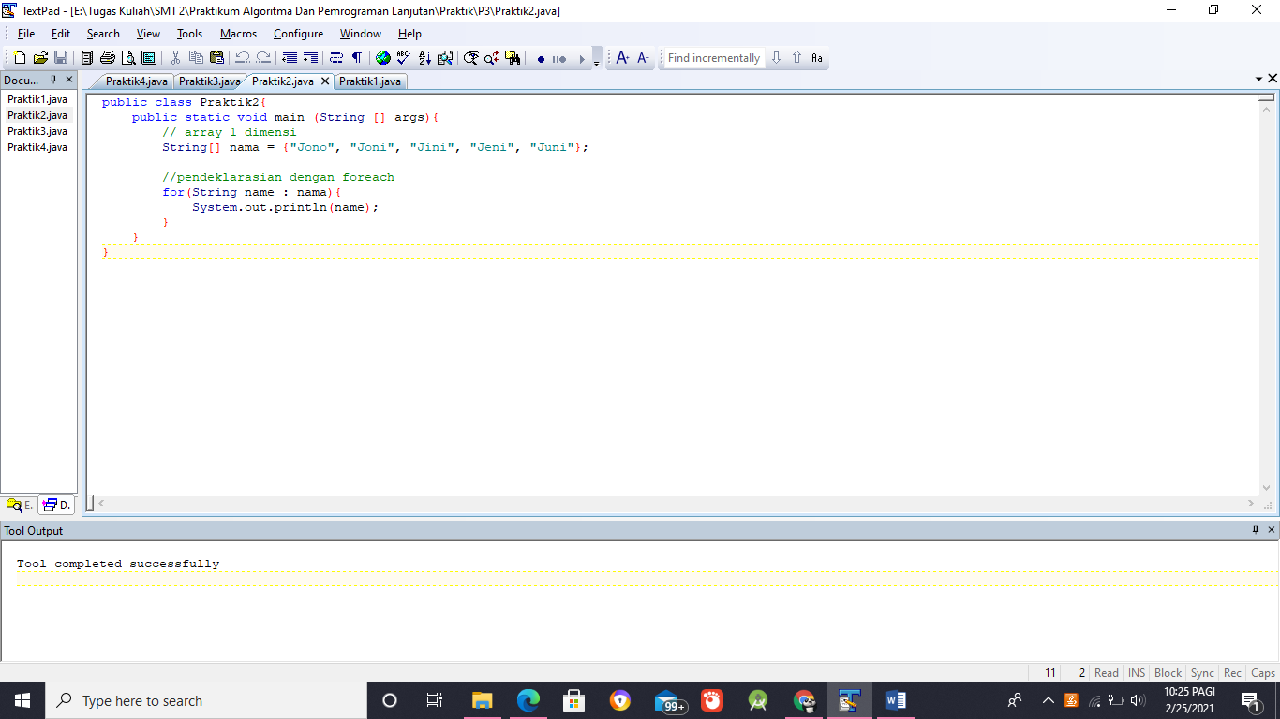

1. 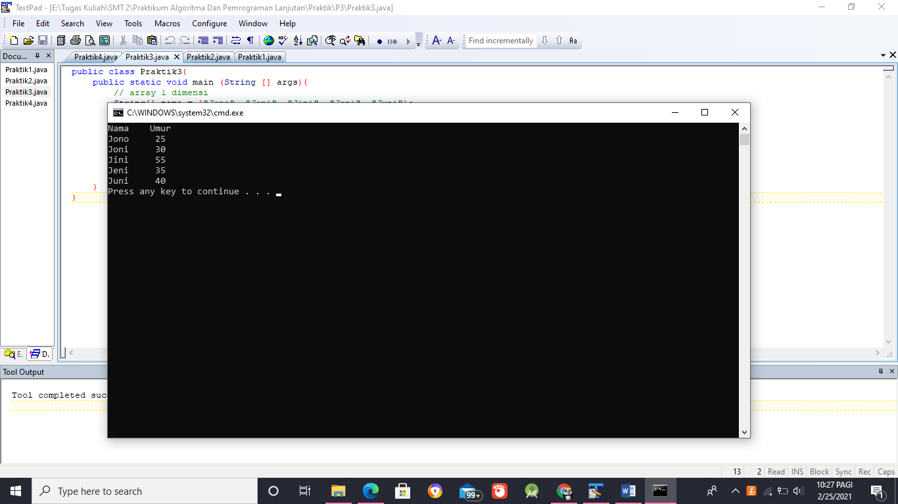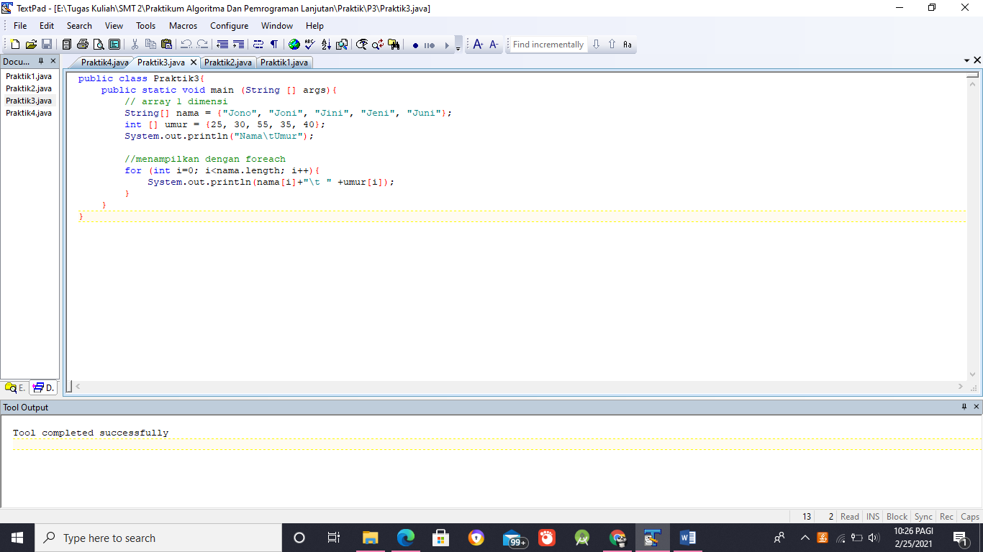Modifikasi program nomor 2, tambahkan array umur.
2. 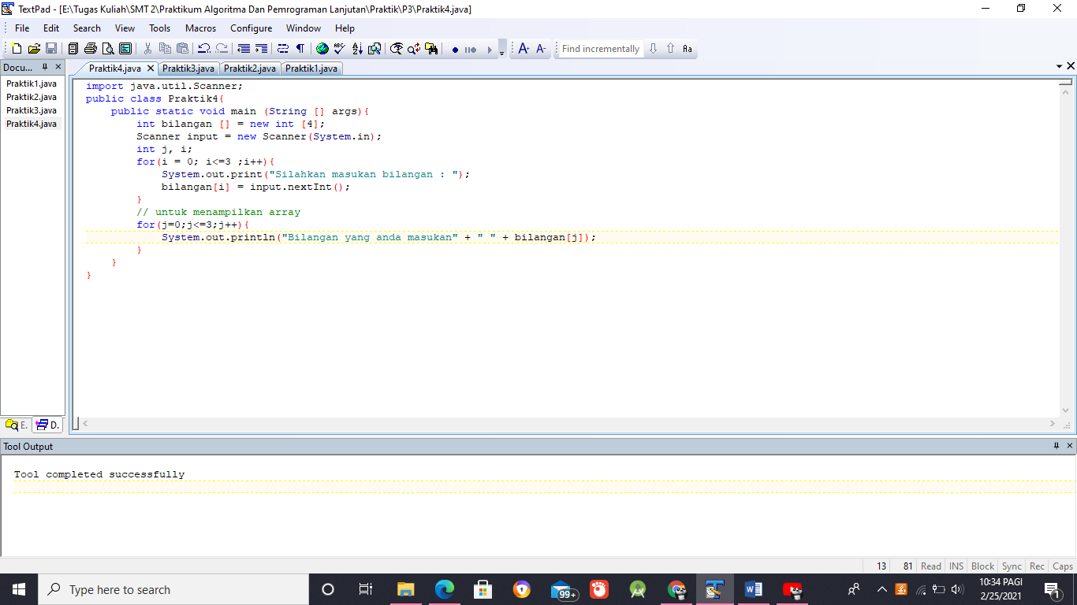Cobalah program berikut untuk menampilkan array 1-dimensi berdasarkan masukkan dari pengguna.

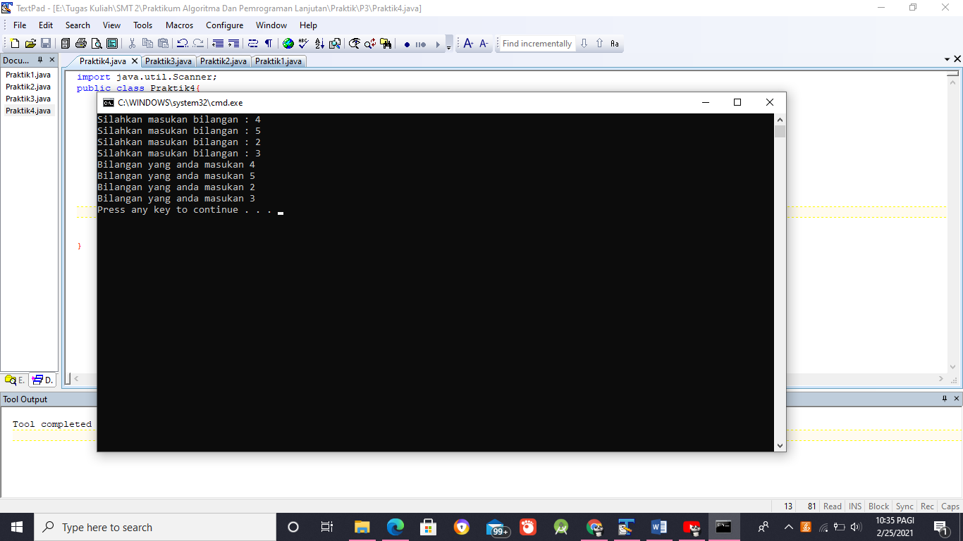

1. 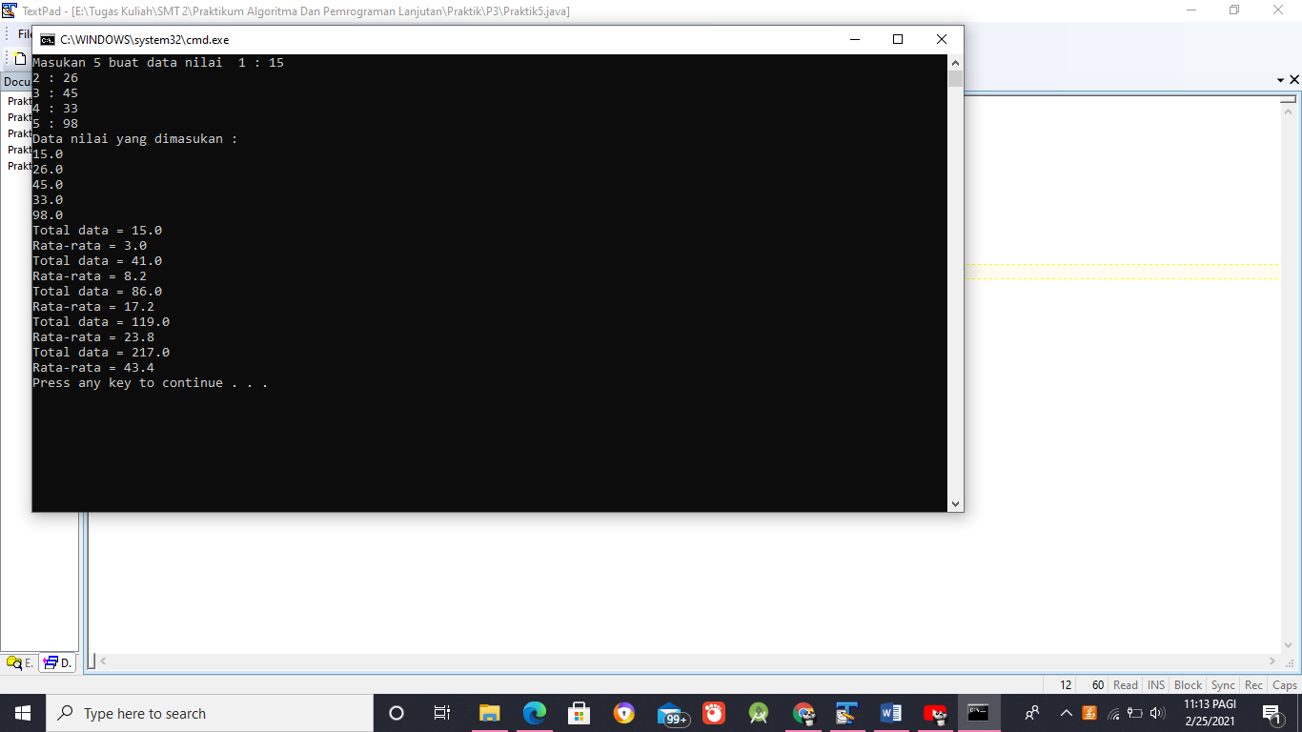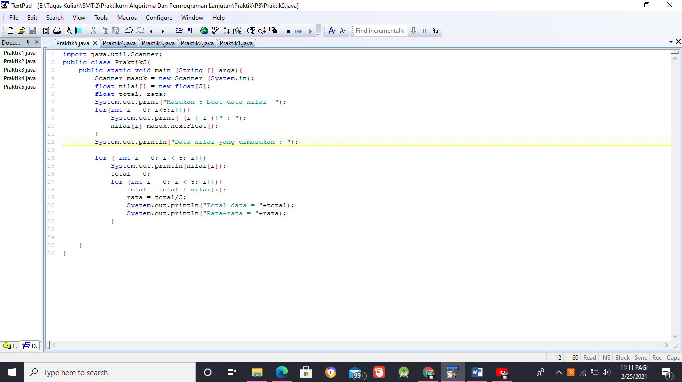Buatlah program di bawah ini dan amati hasil outputnya

1. 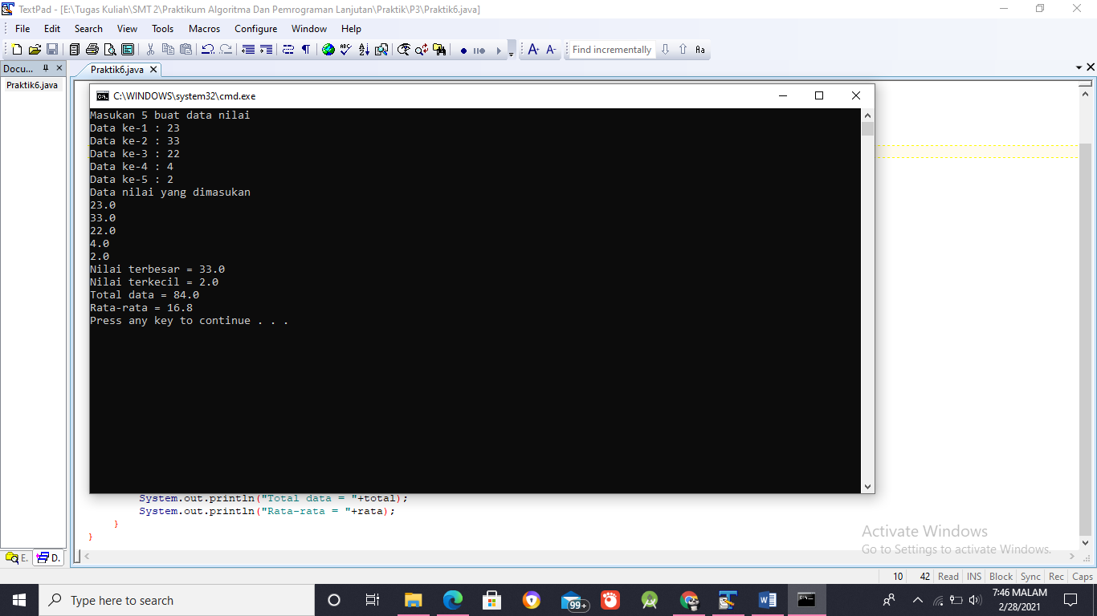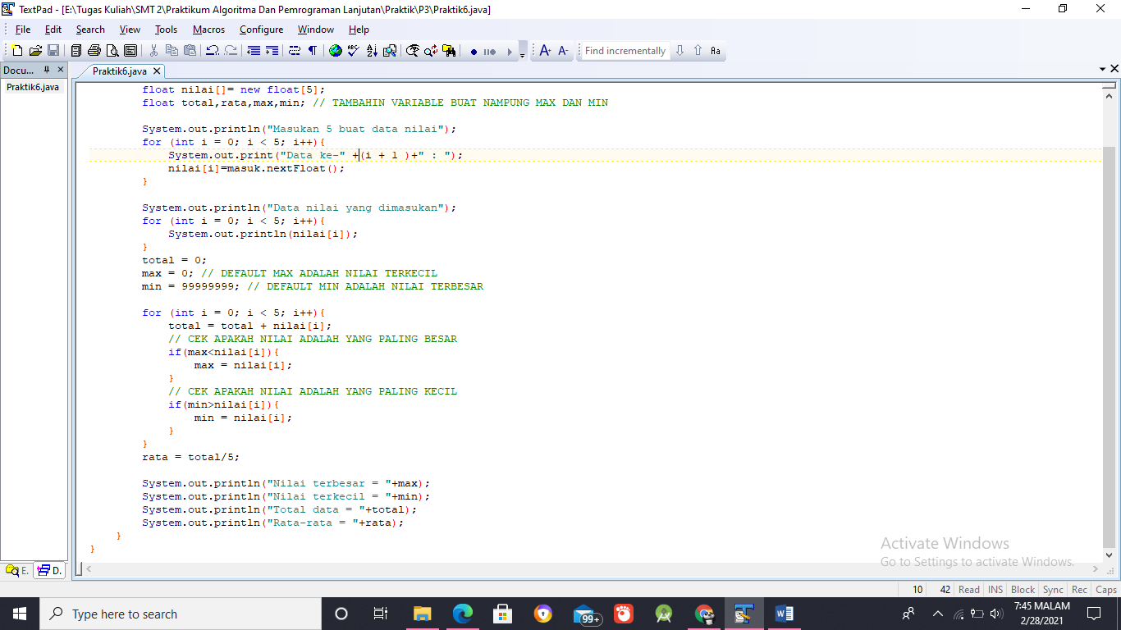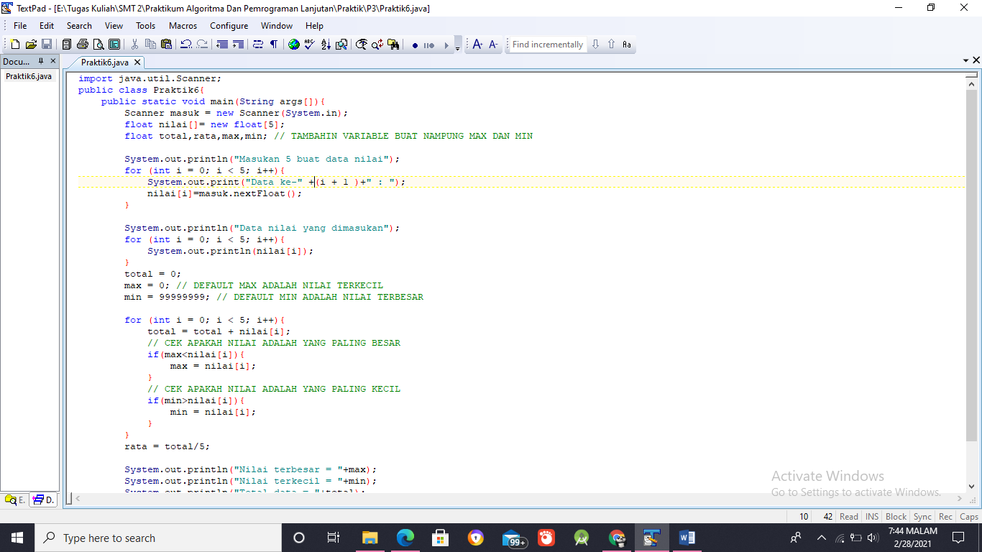Ubahlah kembali praktik program no 5, agar menghasilkan output bilangan max dan bilangan min dari data bilangan yang di inputkan
2. **Latihan**
3. 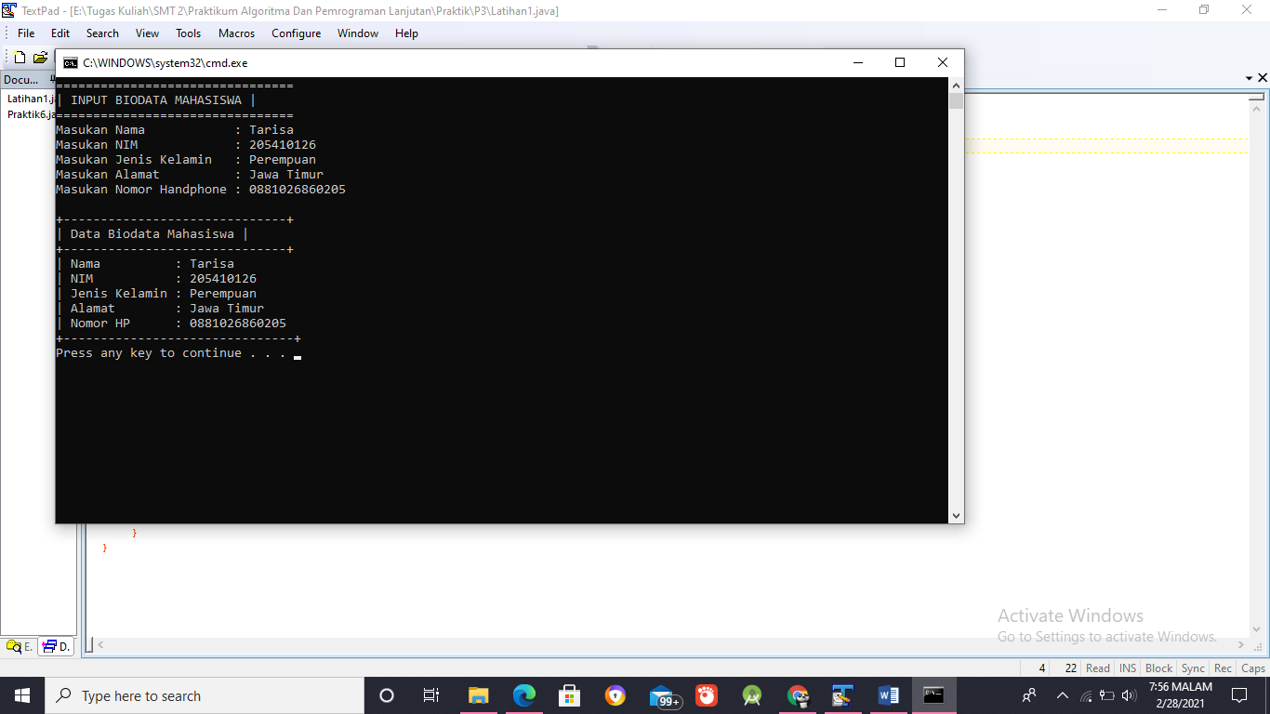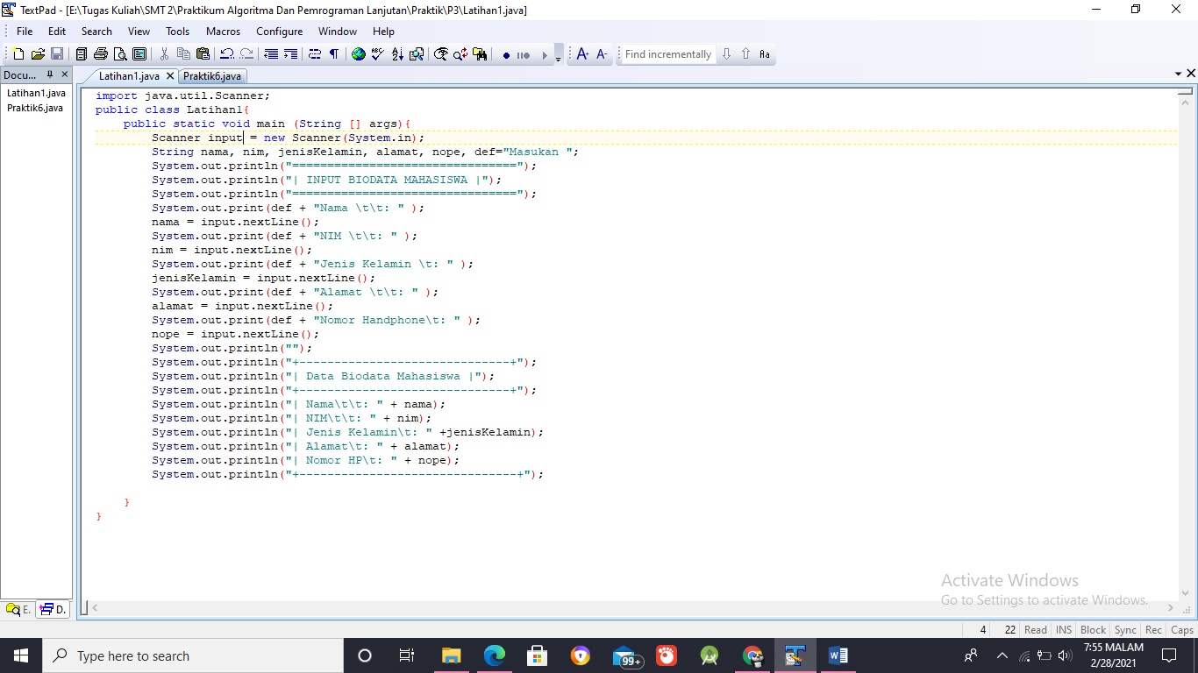Buat program untuk menampilkan biodata mahasiswa sebagai berikut :
4. 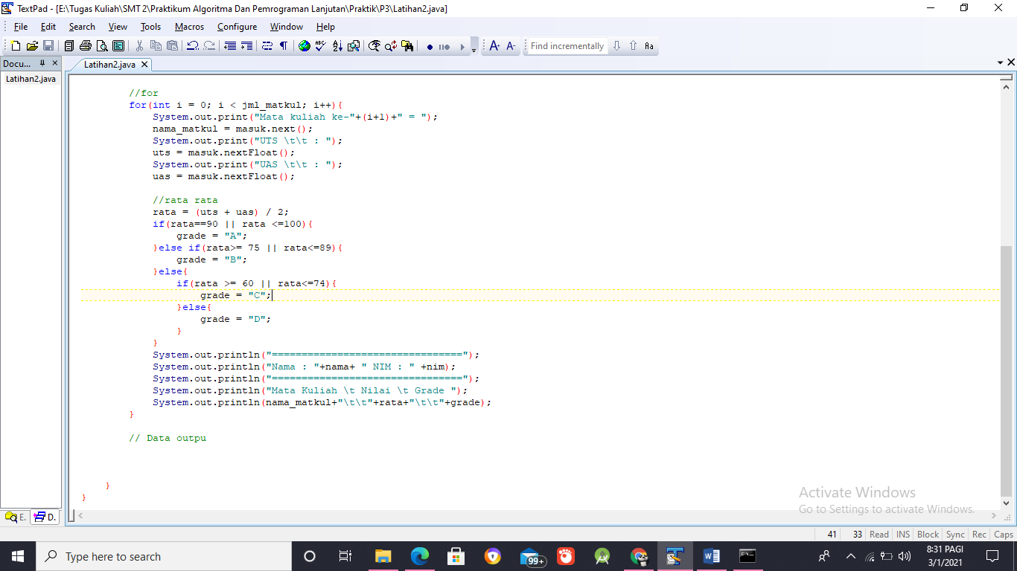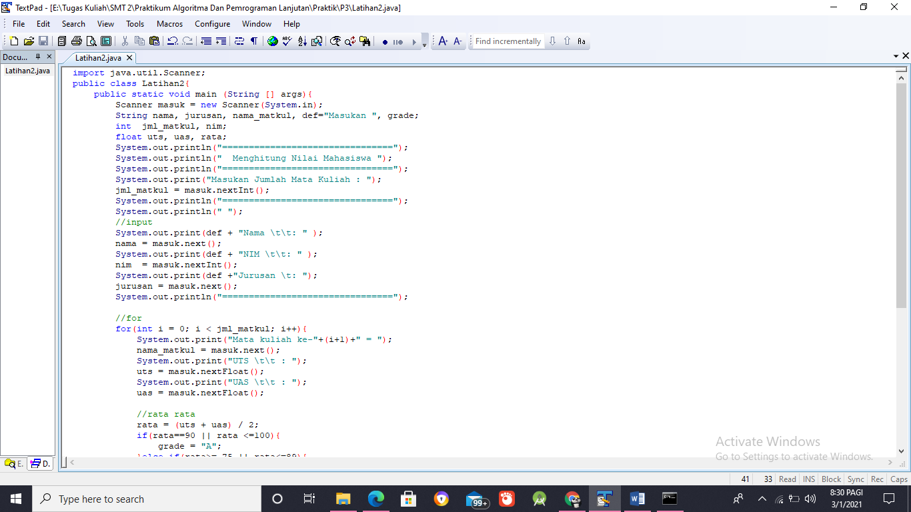Modifikasi program Latihan 1 untuk menghasilkan pola output sebagai berikut :

